С наступлением зимы, с первым снегом и морозом всех ждут приятные хлопоты - подготовка к Новому году. Дети с большим энтузиазмом пишут письма Деду Морозу, а родители стараются, чтобы эти письма дошли до адресата и все желания исполнились.
В предновогодней суете все думают о радости и веселой встрече предстоящего года, и часто забывают о мерах безопасности в это время. Педагоги МБДОУ № 29 г. Азова при сотрудничестве с Всероссийским Добровольным Пожарным Обществом Азовского района Ростовской области провели акцию «Дед Мороз и Снегурочка предупреждают», в ходе которой убедительно просили не забывать о мерах пожарной безопасности в быту.
В наш большой детский сад пришли сразу два Дедушки Мороза – Дед Мороз синий нос и Дед Мороз красный нос и две красавицы Снегурочки. Детей и родителей встречали новогодние герои и расспрашивали о том, правильно ли установили елочку дома, кому можно пользоваться пиротехникой, как правильно повесить гирлянду? А еще Дедушки Морозы рассказали, что нужно делать, если вдруг появятся малейшие признаки возгорания.
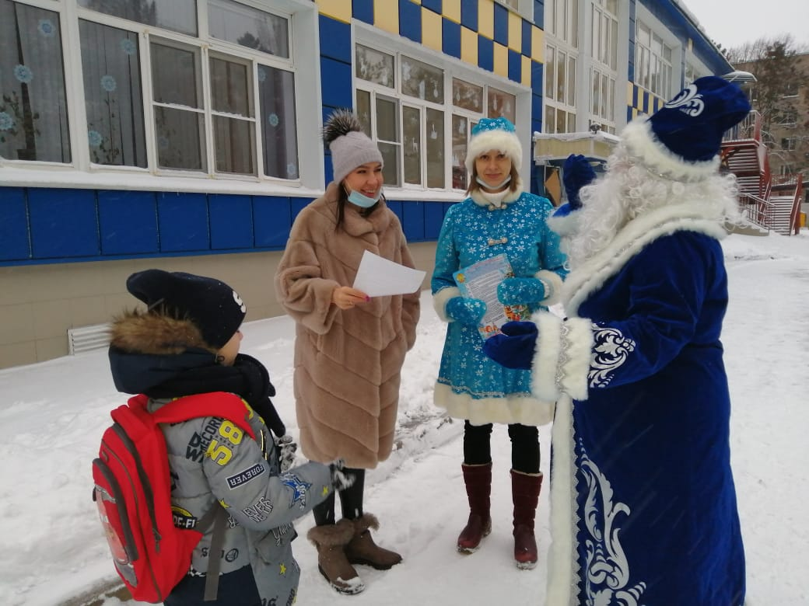

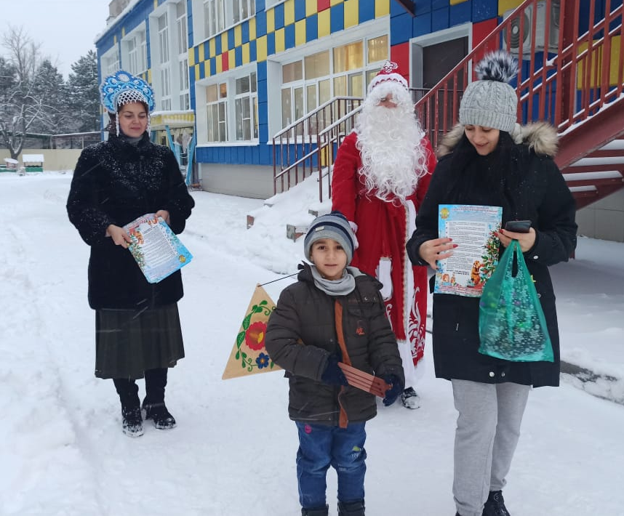
Эта акция подняла предновогоднее настроение всем воспитанникам и родителям, но в тоже время напомнила, что маленькая праздничная беспечность может привести к большой беде!
Снегурочки раздавали родителям памятки с информацией о противопожарной безопасности, а Дедушки Морозы желали на прощание, что бы искрящиеся фейерверки и сияние новогодних гирлянд принесло в семьи только радость и веселье!
Все сотрудники МБДОУ № 29 г. Азова желают воспитанникам и их семьям счастливого и безопасного Нового года и Рождества!
